Requerimento nº /2017.

Senhor Presidente:

O Vereador ALÉCIO MAESTRO CAU, requer nos termos regimentais que seja aprovado e encaminhado ao Excelentíssimo Prefeito Municipal o seguinte requerimento:

Assunto: Solicita informações sobre febre amarela.

Justificativa: Conforme noticiado na 2ª Edição do Jornal EPTV de 31 de março de 2017, um macaco foi encontrado morto em uma chácara no bairro Alpinas:
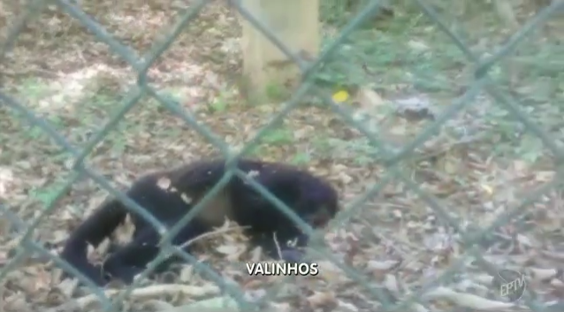
O macaco morto encontrado preocupa os moradores da região e coloca a Secretaria da Saúde em estado de alerta. No meio urbano, os vetores de transmissão da febre amarela são mosquitos, mas com o avanço populacional em habitat de animais silvestres, a morte de macacos é um presságio de possível surto de febre amarela no Município.
Desta forma, questiona-se:

Requerimento:
- Diante do fato ocorrido, quais são as medidas preventivas adotadas pelo controle de Zoonoses e pela Secretaria da Saúde para lidar com casos de febre amarela?
- Sabendo que o animal foi recolhido e encaminhado para análise no Instituto Adolfo Lutz, encaminhe a conclusão do exame quando estiver disponível.
- Há estrutura para contenção do eventual crescimento de infectados por febre amarela?

Requer, por fim, que o presente requerimento não seja arquivado sem o prévio conhecimento deste Vereador.

Valinhos, 03 de abril de 2017.

ALÉCIO MAESTRO CAU
Vereador PDT

http://g1.globo.com/sp/campinas-regiao/jornal-da-eptv-2edicao/videos/t/edicoes/v/morte-de-tres-macacos-em-campinas-e-valinhos-preocupa-moradores-da-area-rural/5768618/

